２００７年 紅華祭
☆赤平ライブ☆
｡ﾟ+.(*｀･∀･´*)ﾟ+.ﾟ

２００７年１０月６日（土）～８日（月・祝）

講 A ２ ０ ３

学年 名前
(〃´∀`)ﾉ≪*。OﾟSTAFFﾟo。*≫ヽ(´∪`〃)

●総合● 大竹 里奈

● 卓 ● 市村 悠華 小室 慎一

●舞台● 瀧澤 史織 高山 達也

●照明● 鈴木 奈緒美 池田 透 秦 恵梨子

(〃´∀`)ﾉ≪*。Oﾟ注意事項ﾟo。*≫ヽ(´∪`〃)
★ 明るく元気に挨拶を！
☆ 時間厳守でお願いします
★ 具合悪くなったり気分悪くなったらすぐにチーフや総合まで(´口｀；)
☆ イベントを楽しむ心を忘れずに♪
★ 休むときはしっかり休むこと！
☆ 教室は暑くなります。水分補給を忘れないように。：゜(；´∩｀；)゜：。

╋連絡先╋
大竹里奈  090-3903-1253
┥ (携帯電話) aries-0420-taurus@t.vodafone.ne.jp
┬ （ﾒｯｾﾝｼﾞｬｰ） r.i.n.a-r.i.n.a@hotmail.co.jp

(〃´∀`)ﾉ≪*。OﾟREHEARSALﾟo。*≫ヽ(´∪`〃)
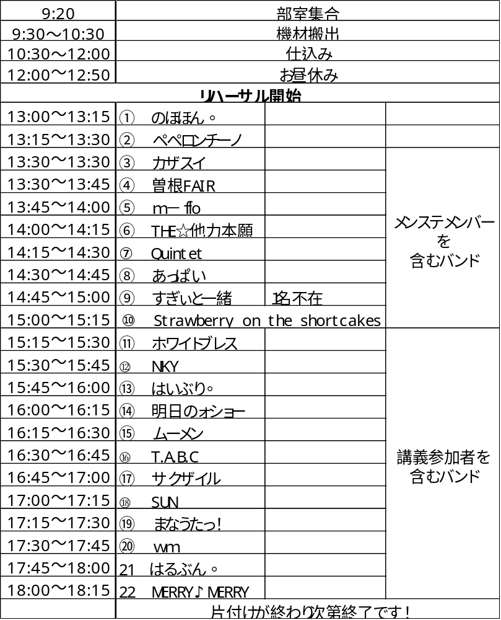１０月６日（土）

☆この時間は場転を含んだ時間になっています。
☆メンステメンバーを含むバンドや、講義を受けている人を含むバンドは、その人たちを抜いてリハーサルします。
☆積極的に演者さんの要望を聞きましょう！！
☆リコールシートへのメモはすばやく的確に！！
☆今年はバンド数が多いので、テキパキいきましょう！！！
(〃´∀`)ﾉ≪*。OﾟTIME TABLEﾟo。*≫ヽ(´∪`〃)

10月７日（日）
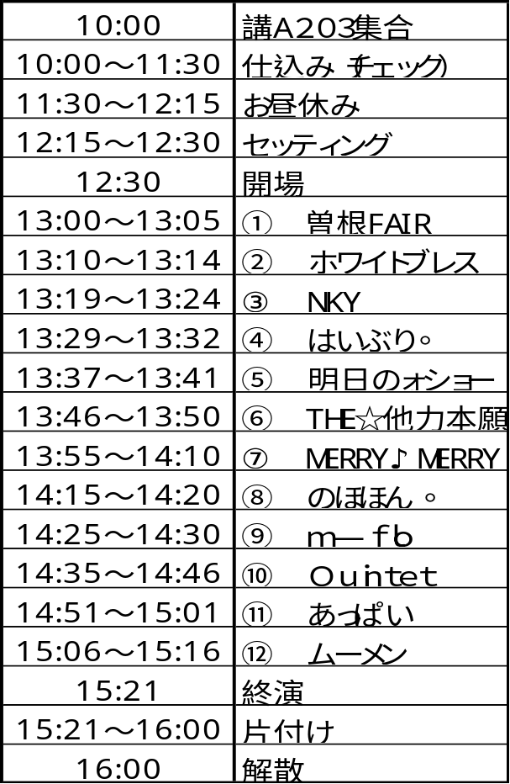
１０月８日（月・祝）
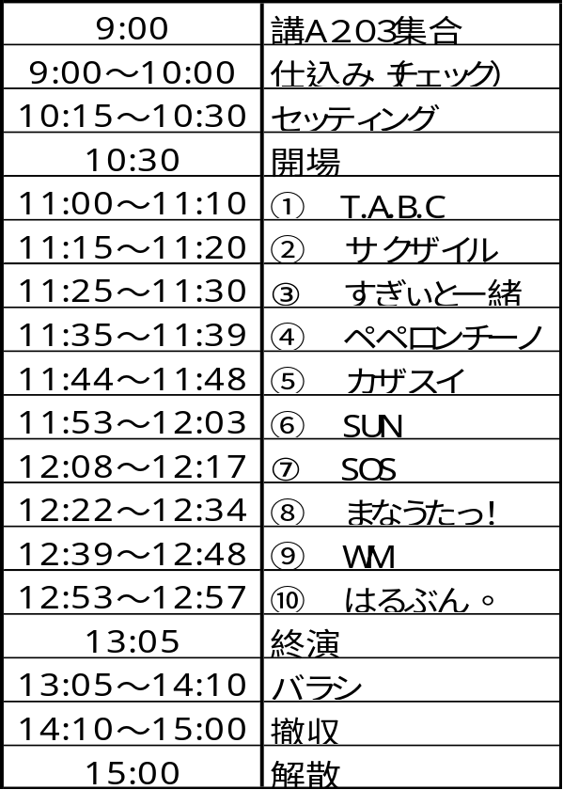
☆⑦バンド目のSOSさんは
Strawberry on the shortcakes さんです。
☆早く終わるためにバラシ＆撤収は頑張りましょ！！

☆この時間は一応場転を５分とっています。
でも、それ以下の時間でできるはずなので、チャキチャキ進めていきましょう！
きっと赤平さんは多少しゃべるのでその関係で時間が押すかもしれないです・・・・。

それと休憩時間が今回ありません。
こまめに水分補給してください！！

